2012小升初最新数学复习题
一、填空题
1、时钟3点时，分针和时针所成的较小角是（ ）角，（ ）角是这个角的2倍。
2、为庆“六一”，学校舞蹈队购买了红、黄、蓝三种颜色的彩带若干根，其中20%是红色的，$\frac{x}{6}$是黄色的，其余81根是蓝色的。学校三种彩带共买了（ ）根。
3、2010年4月14日，青海玉树发生地震，海州区各学校共向玉树地震灾区捐款102740元，横线上的数改写成以“万”作单位的数是（ ），省略万后面的尾数约是（ ）。
4、《生日快乐歌》的歌词是：祝你生日快乐祝你生日快乐……按这样的规律排下去，第59个字是（ ）。
5、把一根24厘米长的铁丝折成一个最大的正方形，它的面积是（ ）平方厘米；如果把这根铁丝折成一个最大的正方体框架，这个正方体的体积是（ ）立方厘米。
6、在3.14159265，$\frac{\text{22}}{7}$，$π$和314%四个数中，最大的数是（ ）。
7、把分数$\frac{5}{8}$的分子和分母都加上一个相同的数，得到的新分数化简为$\frac{3}{4}$。加上的这个相同的数是（ ）。
8、九亿零六百万四千写作（ ），把这个数改成用“万”作单位的数是（ ），四舍五入到亿位约是（ ）。
9、2010年上海世博会5月1日开始至10月31日结束，共计（ ）天。中国馆总建筑面积为十六万零一百平方米，这个数写作（ ），省略万位后面的尾数是（ ）。
10、扑尔敏是一种治疗过敏的药品。成人一次口服4 mg,一日3次；儿童一日0.25mg/kg，分3~4次口服。读六年级的体重30千克，她每次最多可以服用（ ）mg。她爸爸一天可以服用（ ）mg。
11、一个长方体的所有棱长之和为1.8米，长、宽、高的比是6：5：4，把这个长方体截成两个小长方体，表面积最多可以增加（ ）平方米，最少可增加（ ）平方米。
12、一根绳子，如果剪去它的$\frac{1}{4}$，还剩3米，如果剪去$\frac{1}{4}$米，还剩（ ）米。
13、一个正方体，其中一个面的面积是4平方分米，这个正方体的体积是（ ）立方分米，表面积是（ ）平方分米。
14、用3个棱长2厘米的正方体拼成一个长方形，表面积减少（ ），拼成的这个长方体的体积是（ ）。
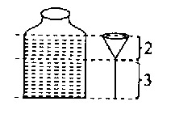
15、如右图，酒瓶中装有一些酒，要倒进酒杯中，酒杯口的直径是酒瓶身直径的一半，共能倒满（ ）杯。

16、在1：4000000的地图上，量得图上距离是3厘米，实际距离是（ ）千米，同样距离如果在另一幅图上距离是2厘米，画出它的线段比例尺是（ ）
17、四个数的平均数是13，如果每个数增加a,那么这四个数的和是（ ）
18、用0，2，3，5四张数字卡片摆成两位数，共有（ ）种不同的摆法。
19、把右图所示的长方形铁皮卷成一个深2分米的圆柱形铁桶的侧面，铁桶的底面直径大约是（ ）分米，加上底面后，铁桶的容积是（ ）升（铁皮的厚度忽略不计）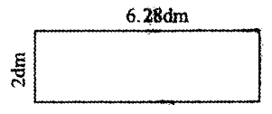
20、把一个长方体木块截成两段完全一样的正方体，这两个正方体的棱长之和比原长方体的棱长之和增加40厘米，每个正方体的体积是（ ）立方厘米。
21、把边长是10厘米的两个正方形拼成一个长方形，这个长方形的周长是（ ），面积是（ ）。
22、某品牌彩电降价20%后，由于出口量增加，现在想恢复原价，则价格应提高（ ）%。
23、甲数除以乙数的商是1.5，如果甲数增加20，那么甲数是乙数的4倍，原来甲数是（ ）。
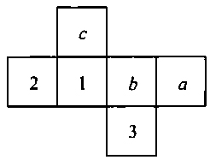
24、一个正方体纸盒的展开图如右图，若将它折叠成正方体后，相对的面上的未知数是已知数的2倍，则（a+b）×c=（ ）
25、同时能被2，3，5整除的三位数中，最大的一个是（ ）
.
26、在$\frac{7}{8}$，8.75%，0.87，0.87，0.875这五个数中，最小数是（ ），最大数是（ ），相等的数是（ ）和（ ）。
27、六（1）班有50人参加体育达标测试，有2人不合格，合格率是（ ）
二、选择题
1、☆代表一个相同的非零自然数，下列算式是，得数最大的是（ ）。
A．☆÷$\frac{8}{9}$ B． $\frac{8}{9}$÷☆ C．$\frac{8}{9}$×☆
2、在2，3，7，9四个数中，互质数有（ ）对。
A．3 B．4 C．5 D．6
3、下面各图形的阴影部分与空白部分比较：
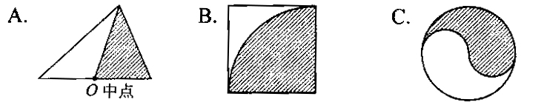
周长和面积都相等的是（ ）；周长相等，面积不相等的是（ ）；周长不相等，面积相等的是（ ）。
4、下面的游戏（ ）是不公平的。
A．掷骰子点数大于3甲赢，点数小于3乙赢。
B．抛硬币，正面朝上甲赢，反面朝上乙赢。
C．抽签定输赢 D．盒子里面有3个红球、5个黄球、2个白球，摸到黄球甲赢，摸到红球或白球乙赢。
5、圆锥体积一定，底面积和高（ ）。
A．成正比例 B．成反比例 C．不成比例 D．不能确定
6、下列图形中（ ）不是轴对称图形。
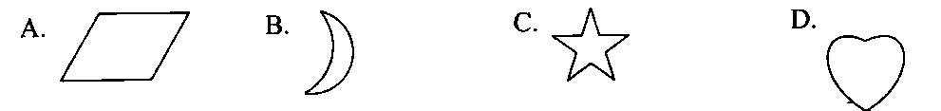
7、把一根5米长的绳子平均分成3段，每段是全长的（ ）。
A .$\frac{1}{5}$ B.1$\frac{2}{3}$ C.$\frac{1}{3}$ D.$\frac{1}{4}$
8、一堆钢管每上一层比下层少1根，已知最下层有12根，最上层有5根，这堆钢管共有（ ）根。
A.68 B .119 C.136
9、鞋的尺码通常用“码”或“厘米”作单位，它们之间的换算关系是b=2a-10 (b表示码数，a表示厘米数)，那么40码的鞋长（ ）厘米。
A．25 B．30 C．35
10、把一块棱长4分米的正方体木料加工成最大的圆柱，圆柱的体积是（ ）立方分米。
A．64 B．200.96 C．50.24
11、在以下现象中，属于平移的是（ ）。
A．时钟的分针走动 B．同学们做荡秋千的游戏
C．推拉门开门或关门时 D．转动的方向盘
12、下面的百分率中，（ ）一定小于100%。
A．合格率 B．出勤率 C．发芽率 D．出油率
13、一种商品八折销售，原价120元，现在便宜了（ ）元。
A．20 B．24 C．28 D．32
14、甲数除以乙数的商是7，余数是5，如果甲、乙两数同时扩大到原来的10倍，那么余数（ ）。
A．还是5 B．是50 C．是0.5 D．无法判断
15、李老师为家人买了4件礼物，最便宜的为12元，最贵的为24元，那么这4件礼物总共需用的钱数（ ）
A．少于60元 B．在60元和84元之间
C．在70元和84元之间 D．多于84元
16、甲：乙=3：8，甲比乙少100，甲=（ ），乙=（ ）。
A．80 B．100 C．60
17、最接近1吨的是（ ）
A．10瓶矿泉水 B．25名六年级学生的体重
C．1000枚1元硬币
18、有男、女各3人，任选1人去浇花，选到男生的（ ）
A．可能性是1 B．可能性比女生小 C．可能性和女生相等
19、红旗面数是黄旗的$\frac{5}{4}$ ，红旗面数和两种彩旗总数的比是（ ）
A．5：4 B．5：9 C．9：5
20、正方形的一组对边增加6，另一组对边减少4，结果得到的长方形与原正方形面积相等，原正方形的面积是（ ）
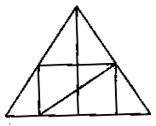
A．100 B．121 C．144 D．196
21、请你数一数，右图中共有（ ）个三角形。
A．14 B．12 C．10 D．9
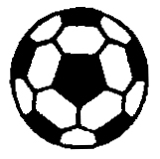
22、如右图，一个足球是用黑、白两种颜色的皮块缝制而成的，黑皮块是正五边形，白皮块是正六边形，黑皮块有12块，那么白皮块有（ ）
A．24块 B．20块 C．18块 D．15块
23、钟面上，时针经过1小时旋转了（ ）度。
A．360 B．60 C．30

三、计算
1、5.6×0.375+$\frac{3}{8}$×5.4-0.375×0.9
2、（39.6×478-3.6）÷（39.5×479+4.7）
3、$\left[2−(3\text{.}\text{75}×1\frac{1}{3}−2\frac{2}{5}÷0\text{.}6)\right]÷0\text{.}2$
4、$\text{581}−\text{274}+\text{14832}÷\text{412}$
5、简便运算76×$(\frac{1}{\text{23}}−\frac{1}{\text{53}})+\text{23}x\left(\frac{1}{\text{53}}+\frac{1}{\text{76}}\right)−\text{53}x(\frac{1}{\text{23}}−\frac{1}{\text{76}})$
6、$\text{77}\text{.}\text{28}÷(3\text{.}\text{546}+\text{12}\text{.}4×0\text{.}\text{085})−8\text{.}\text{05}$
7、$3\frac{2}{7}×1\text{.}\text{25}+4\frac{5}{7}÷0\text{.}8$
8、$\left[4\frac{5}{9}−(2\frac{2}{5}+0\text{.}\text{64})÷3\frac{1}{\text{25}}+\frac{5}{6}\right]×4\text{.}5$
9、$0\text{.}\text{625}×5\text{.}8+\frac{5}{8}×3\text{.}2+5×\frac{1}{8}$
10、$(1+\frac{1}{2})×(1+\frac{1}{4})×(1+\frac{1}{6})×……×（1+\frac{1}{\text{10}}）×（1−\frac{1}{3}）×（1−\frac{1}{5}）×…×（1−\frac{1}{9}）$
四、解答题
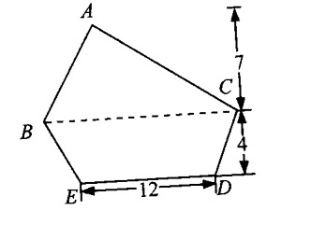
1、下图中三角形的面积等于梯形的面积，求五边形的面积。（单位：厘米）

2、甲书架上的书是乙书架的$\frac{4}{5}$，从甲书架取走10本，乙书架取走8本，则甲书架剩下的书是乙书架剩下书的$\frac{5}{7}$。甲、乙书架原来各有书多少本？
3、打一份稿件，有甲、乙两名打字员，但只有一台电脑，若让甲来打，14小时可完成；若让乙打，需要20小时才能完成，现在两人轮流打，每人每次打1小时，先由甲打1小时，乙休息，接着乙打1小时，甲休息；再由甲接着打1小时……那么打完这份稿件共需多少小时？
4、在一只底面半径是10厘米，高是20厘米的圆柱形瓶中，水深是8厘米，要在瓶中放入长和宽都是8厘米，高是15厘米的一块铁块。把铁块竖着放在水中，使底面与容器底面接触，这时水深几厘米？

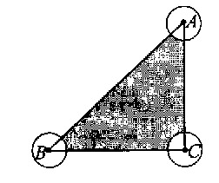
5、如下图，直角三角形ABC的直角边AC=7，BC=8，分别以A、B、C为圆心，2为半径画圆，则图中阴影部分的面积为多少？（n取近似值3）

6、一个圆柱形玻璃杯，容积为1000毫升，现在杯中水的深度和水面到杯口的高度比为1：1，放入一个圆锥后（圆锥完全侵没在水中）杯中水的深度和水面到杯口的高度的比为3:2。圆锥的体积是多少立方厘米？

7、下面是一辆汽车从A站经B站到C站，然后再返回的统计图。
1、去时汽车速度为48千米/时，问：A站到B站的距离是多少？
2、返回时车速是多少？
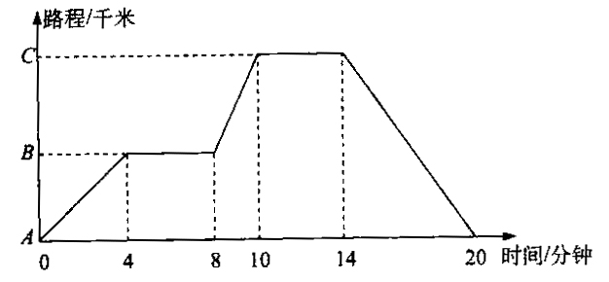
3、往返平均速度是多少？

8、如下图，甲、乙、丙、丁四个图都称作平面图，观察图甲和表中对应数值，探究计数的方法并作答。
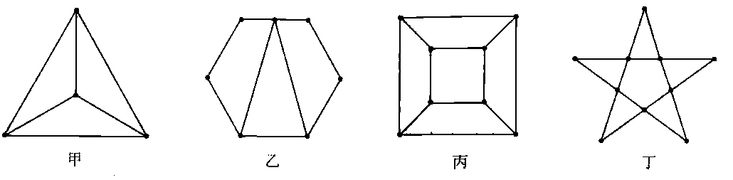
（1）数一数每个图各有多少个顶点，多少条边，这些边围出多少区域，并将结果填入下表。
图 | 甲 | 乙 | 丙 | 丁
顶点数m | 4 | 7
边数n | 6 | 9
区域数f | 3
（2）根据表中数值，写出平面图的顶点数m，边数n、区域数f之间的一种关系：

（3）如果一个平面图有20个顶点和11个区域，那么利用（2）题中得出的关系，则这个平面图有 条边。
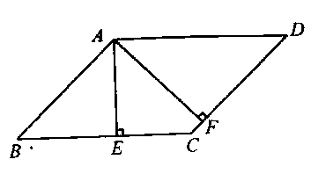
9、如下图，平行四边形ABCD的周长是75厘米，AE=14厘米，AF=16厘米，求平行四边形ABCD的面积。

10、有一条长600米的环形跑道，甲、乙两人从起点按顺时针方向同时出发。甲每分钟跑110米，乙每分钟跑90米，甲第一次追上乙需几分钟？此时各跑了多少圈？
11、两筐苹果质量相同，甲筐卖出16千克，乙筐卖出28千克后，余下的甲筐正好是乙筐的5倍，两筐苹果原来各有多少千克？
12、从我市的城市垃圾中，一天回收的废塑料按1000吨计.
(1) 运走这些废塑料，一次需多少辆垃圾清运车？（一辆垃圾清运车一次可运1.5吨垃圾）
（2）如果1吨废塑料可炬出汽油250升，这些户口塑料可炼出多少升汽油？
13、我国个人所得税法规定：个人月收入（除去养老保险金、医疗保险金、失业保险金）中超过2000元的部分要按一定税率缴税，超过部分在500元以内（含500元）的部分按5%缴纳，超过部分在500~2000元的部分按10%缴纳，如果爸爸每月的工资定额为4200元，其中包括三金300元，爸爸每月应缴纳个人所得税多少元？
14、学校图书馆有科技书和故事书一共3000本，其中科技书占$\frac{2}{5}$，由于同学们喜欢看科技书，又买来一些，这时科技书占总数的$\frac{3}{5}$，部：学校后来买来多少本科技书？
15、已知如下图ABCD和AEFG是两个能完全重合的长方形，如果BG=10厘米，DE=2厘米，求长方形ABCD的面积。
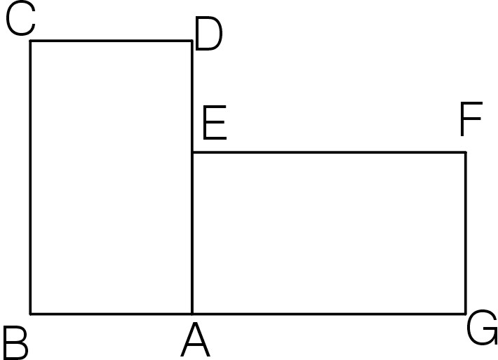

16、日照村修防洪堤，第一周修了全长的35%，第二周修了3600米，这时两周修的总米数距全长的3/4还有400米。这条防洪堤长多少米？
17、一件工作，若由甲独做72天完成，现在甲做1天后，乙加入一起工作，合作2天后，丙也一起工作，三人再一起工作4天，完成全部工作的$\frac{1}{3}$，又过了8天，完成了全部工作的$\frac{5}{6}$。若余下的工作由丙单独完成，还需要几天？
18、一列火车通过一座1000米的大桥要65秒，如果用同样的速度通过一座730米的隧道则人50秒，求这列火车前进的速度和火车的长度。
19、一个长方体水箱，长50cm，宽40cm,高70cm，水箱上部安装了一个进水管A，底部安装了一个放水管B，先开A管，过一段时间后接着打开B管，下边折线统计图表示水箱中水位的变化情况。
（1）（ ）分钟后两管同时打开，这时水深（ ）cm。
（2）A管每分钟水（ ）cm³，B管每分钟放水（ ）cm³
(3)A,BG两管的内径相同，A管的进水速是3米/秒，B管的放水速度是（ ）米/秒。
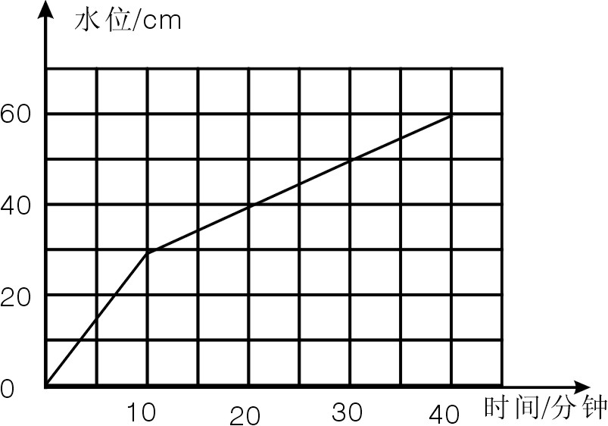

20、一个商场打折销售，规定购买200元以下（包括200元）商品不打折，200元以上500元以下（包括500元）全部打九折，如购买500元以上的商品，就把500元以内（包括500元）的打九折，超出的打八折，一个人买了两次，分别用了134元、466元，那么如果他一次购买这些商品的话，可节省多少元？

